

Universidad Tecnológica del Valle del Mezquital

Ing. Desarrollo y gestión de software

Gestión del proceso de desarrollo de software

Dulce Sugey

Septiembre del 2023

* Bardomiano Montiel Luis Alejandro
* Basilio Zúñiga Antonio de Jesús
* Bothi Cruz Mariano
* Cerón Chávez Daniela
* Escobar Uribe Jessica Yamile
* Rangel Sierra Luis Javier

10°A

Diseñador: Diseño del logo e interfaces

Diseño de logo e interfaces

Partiendo del con la elección de tipografía y colores se optó por encontrar los más adecuados a las necesidades del cliente, respetando los parámetros estipulados los cuales son:

Utilizar amarillo y azul Fuente entendible

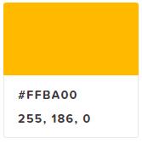Dentro de la elección de color de la gama del amarillo podemos encontrar el Pantone Amarillo selectivo con el identificador HEX: #FFBA00

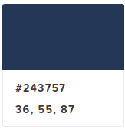Asu vez dentro del color azul se utilizaron variaciones de los pantones Azul océano y Steel blue que corresponden a los HEX: #243757 y #5191c1 respectivamente.

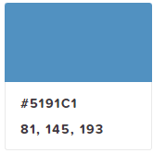

En cuanto a tipografía se eligió la llamada Arial

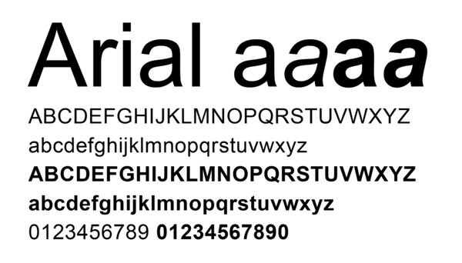

La elección de tipografía se llevó con el propósito de ser lo suficientemente legible para el usuario y esta fuente es la más educada.

# Wireframes

El primer paso para el desarrollo fueron los Wireframes los cuales delimitaron los requerimientos del cliente.

Presentando inicialmente un maquetado a lápiz y después un Wireframe más estable para la comprensión del desarrollador y cliente.

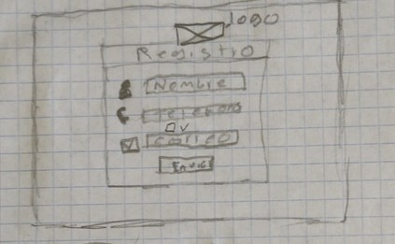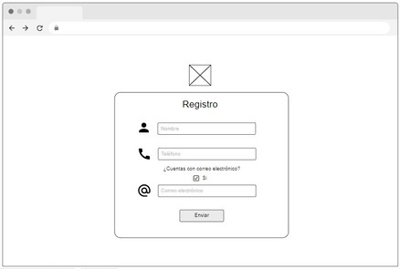

# Logo

El desarrollo del logo partió desde la presentación del nombre “Centro geriátrico”

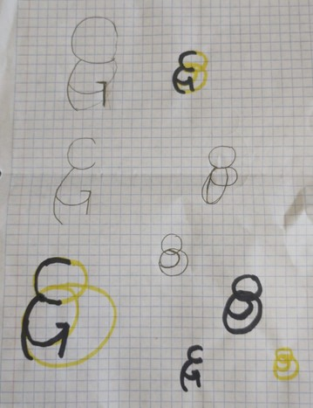Dentro del diseño a base se círculos se integraron las letras iniciales C (Centro) y G (Geriátrico).

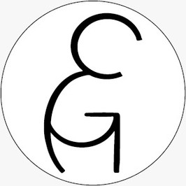y estilizándolos para recrear a una persona adulta de perfil bocetándolo a lápiz para después vectorizar y realizar variaciones de prueba e implementar los colores seleccionados

Finalmente se optó por utilizar entre blanco y la variación del color Azul océano para resaltar la silueta del color blanco.

# Mockup

El proceso del mockup final se personalizo a partir de los elementos de diseño presentado delimitando cada aspecto del mismo de forma que la vista fuera concisa y clara para el usuario partiendo desde el maquetado del Wireframe inicial.

Cada elemento visual como iconos, cajas de texto y botón fueron pensados para resaltar y que sean identificados a simple vista por el usuario dando como resultado el mockup final

